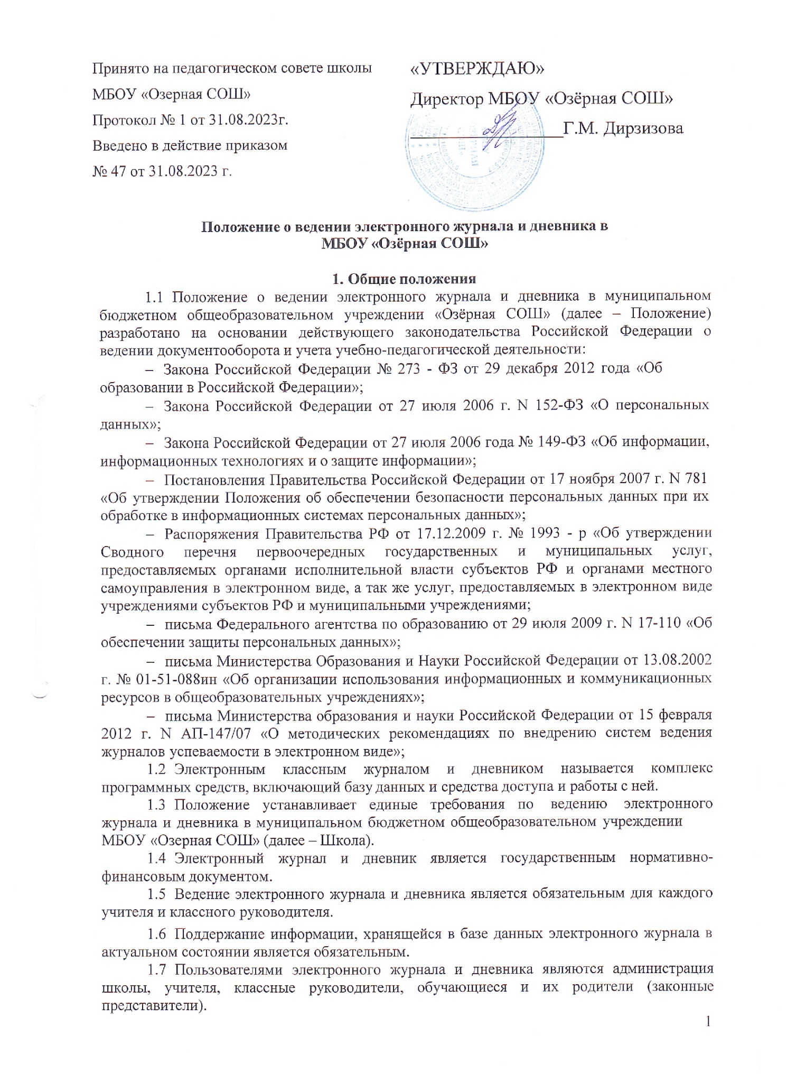

  - Ответственность за соответствие результатов учета действующим нормам и, в частности, настоящему Положению и локальным актам, несет директор школы.

Электронный журнал и дневник используется для решения следующих
задач:

  - Автоматизация учета и контроля процесса успеваемости. Хранение данных об успеваемости и посещаемости учащихся.
  - Создание единой базы календарно-тематического планирования по всем учебным предметам и параллелям классов.
  - Фиксирование и регламентация этапов и уровня фактического усвоения учебных программ.
  - Оперативный доступ всем пользователям к оценкам за весь период ведения журнала, по всем предметам, в любое время.
  - Повышение объективности выставления промежуточных и итоговых отметок.
  - Автоматизация создания промежуточных и итоговых отчетов учителей- предметников, классных руководителей и администрации.
  - Прогнозирование успеваемости отдельных учеников и класса в целом.
  - Информирование родителей и учащихся через интернет об успеваемости, посещаемости детей, их домашних заданиях и прохождении программ по различным предметам.
  - Возможность прямого общения между учителями, администрацией, родителями и учащимися вне зависимости от их местоположения.
  - Повышение роли информатизации образования, организация обучения с использованием сетевых образовательных ресурсов.
  - Создание условий для сетевого взаимодействия всех участников образовательного процесса: педагогов, обучающихся и их родителей.

Правила и порядок работы с электронным журналом и дневником

  - Пользователи получают реквизиты доступа (активационный код) к электронному журналу в следующем порядке:
- учителя, классные руководители, администрация получают реквизиты доступа у администратора электронного журнала;
- родители и учащиеся получают реквизиты доступа с помощью функционала
«электронный дневник» Единого портала государственных и муниципальных услуг.
  - Все пользователи электронного журнала и дневника несут ответственность за сохранность своих персональных реквизитов доступа.
  - Классные руководители своевременно следят за актуальностью данных об учащихся.
  - Учителя аккуратно и своевременно заполняют данные об учебных программах и их прохождении, об успеваемости и посещаемости учащихся, домашних заданиях.
  - Заместитель директора школы по УР осуществляет периодический контроль над ведением электронного журнала и дневника.
  - Родителям учащихся доступна для просмотра информация об успеваемости, посещаемости и расписании только своего ребёнка.
  - В 1-х классах оценки, домашнее задание в электронный журнал и дневник по учебным предметам не ставятся. Ведется только учет присутствия, отсутствия, движение учащихся, запись тем уроков, осуществляется общение учителя с родителями.

Функциональные обязанности специалистов школы по заполнению электронного журнала и дневника

  - Администратор школьного электронного журнала и дневника
    - Разрабатывает, совместно с администрацией школы, нормативную базу по ведению электронного журнала и дневника.
    - Обеспечивает право доступа различным категориям пользователей на уровне Школы.
    - Обеспечивает функционирование системы в школе.
    - Организует внедрение электронного журнала и дневника в школу в соответствии с информацией, полученной от заместителя директора по УВР, вводит в систему перечень классов, сведения о классных руководителях, список учителей для каждого класса, режим работы школы в текущем учебном году, расписание.
    - Ведёт мониторинг использования системы администрацией, классными руководителями, учителями.
    - Вводит новых пользователей в систему.
    - Консультирует пользователей электронного журнала и дневника об основных приемах работы с программным комплексом.
    - Предоставляет реквизиты доступа к электронному журналу и дневнику администрации школы, учителям, классным руководителям (для учеников и их родителей (законных представителей)).
    - Осуществляет связь со службой технической поддержки разработчика электронного журнала и дневника.

Директор
    - Разрабатывает и утверждает нормативную и иную документацию Школы по ведению электронного журнала и дневника.
    - Назначает сотрудников Школы на исполнение обязанностей в соответствии с данным положением.
    - Создает все необходимые условия для внедрения и обеспечения работы электронного журнала в учебно-воспитательном процессе и процессе управления Школой.
    - Осуществляет контроль за ведением электронного журнала и дневника.

Классный руководитель
    - Еженедельно контролирует посещаемость учащихся через сведения о пропущенных уроках в системе.
    - Контролирует выставление педагогами-предметниками оценок учащимся класса. В случае нарушения педагогами своих обязанностей информирует заместителя директора.
    - В начале каждого учебного года совместно с учителями - предметниками проводит разделение класса на подгруппы.
    - Систематически информирует родителей о развитии учащегося, его достижениях через просмотр электронного дневника.
    - Сообщает администратору электронного журнала и дневника о необходимости ввода данных ученика в систему (по прибытии нового ученика) или удаления (после его выбытия).
    - Выверяет правильность анкетных данных об учениках и их родителях. Регулярно, не реже одного раза в месяц, проверяет изменение фактических данных и при наличии таких изменений вносит соответствующие поправки.
    - Еженедельно в разделе «Посещаемость» электронного журнала и дневника выверяет правильность сведений о пропущенных уроках обучающимися и при необходимости корректирует их с учителями-предметниками.
    - Предоставляет реквизиты доступа родителям и обучающимся школы к электронному журналу и дневнику и осуществляет их контроль доступа.
    - При своевременном, полном и качественном заполнении электронного журнала и дневника классный руководитель формирует отчеты по работе в электронном виде:
- отчет о посещаемости класса (по месяцам);
- предварительный отчет классного руководителя за учебный период;
- отчет классного руководителя за учебный период;
- итоги успеваемости класса за учебный период;
- сводная ведомость учета успеваемости учащегося класса;
- сводная ведомость учета посещаемости;
- сводная ведомость учета движения учащихся.
    - Ведет мониторинг использования системы учащимися и их родителями.
    - Получает своевременную консультацию у школьного администратора электронного журнала и дневника по вопросам работы.
    - Категорически запрещается допускать учащихся к работе с электронным журналом под логином и паролем классного руководителя.

Учитель-предметник
    - Заполняет электронный журнал и дневник в день проведения урока, отсрочено – до 20.00 часов каждого дня в точках эксплуатации электронного журнала и дневника.
    - Систематически проверяет и оценивает знания учащихся, отмечает посещаемость.
    - В случае болезни основного учителя заменяющий его учитель заполняет электронный журнал и дневник в установленном порядке.
    - Оповещает классных руководителей и родителей неуспевающих учащихся и учащихся, пропускающих занятия.
    - Ежедневно заполняет данные по домашним заданиям.
    - Выставляет итоговые отметки обучающимся за четверть, полугодие, год, экзамен и итоговые не позднее сроков, оговоренных приказом по школе по завершении учебного периода.
    - Создаёт учебно-тематическое планирование и размещает его в электронном журнале и дневнике в соответствии с расписанием. Количество часов в учебно- тематическом планировании должно соответствовать учебному плану.
    - Все записи по всем учебным предметам (включая уроки иностранного языка) ведёт на русском языке с обязательным указанием не только тем уроков, но и тем практических, лабораторных, контрольных работ.
    - В начале каждого учебного года совместно с классным руководителем проводит разделение класса на подгруппы. Записи ведутся индивидуально каждым учителем, ведущим группу. Перевод обучающихся из группы в группу может быть произведен школьным администратором электронного журнала и дневника в соответствии с приказом по школе.
    - При своевременном, полном и качественном заполнении электронного журнала и дневника формирует отчеты по работе в электронном виде:
- предварительный отчет за учебный период;
- отчет по итогам успеваемости класса за учебный период, итоговый;
    - сводная ведомость учета успеваемости обучающихся класса.Обсуждает и вносит предложения по улучшению работы электронного журнала и дневника.
    - Категорически запрещается допускать учащихся к работе с электронным журналом и дневником под логином и паролем учителя.

Секретарь
    - Предоставляет списки классов (контингента школы) и список учителей школьному администратору электронного журнала и дневника в срок до 5 сентября каждого года.
    - Передает школьному администратору электронного журнала и дневника информацию для внесения текущих изменений по составу контингента учащихся, учителей и т.д. (еженедельно).

Заместитель директора по УР
    - Совместно с другими административными сотрудниками разрабатывает нормативную базу учебного процесса для ведения электронного журнала и дневника для размещения на сайте Школы.
    - Формирует расписание занятий по классам, учителям и кабинетам в начале учебного года. При необходимости проводит корректировку расписания. Обеспечивает данными школьного администратора электронного журнала и дневника.
    - Получает от школьного администратора электронного журнала и дневника своевременную индивидуальную консультацию по вопросам работы с электронным журналом.
    - Анализирует данные по результативности учебного процесса, корректирует его, при необходимости формирует необходимые отчеты в бумажном виде по окончанию учебных периодов:
- динамика движения обучающихся по Школе;
- наполняемость классов;
- итоговые данные по учащимся;
- отчет о посещаемости класса (по месяцам);
- отчет классного руководителя за учебный период;
- итоги успеваемости класса за учебный период;
- сводная ведомость учета успеваемости обучающихся класса;
- сводная ведомость учета посещаемости.
    - Осуществляет периодический контроль за работой сотрудников по ведению электронного журнала и дневника:
- активность учителей в работе с ЭЖ;
- наполняемость текущих оценок;
- учет пройденного материала;
- запись домашнего задания;
- активность родителей и учащихся в работе с электронным журналом и дневником.

Выставление итоговых оценок
  - Итоговые отметки учащихся за четверть, полугодие, год должны быть обоснованы.
  - Для объективной аттестации обучающихся за четверть и полугодие необходимо наличие количества оценок в установленном порядке с обязательным учетом качества знаний обучающихся по письменным, лабораторным и практическим работам. Это особенно важно соблюдать по таким предметам, как русский язык, литература, математика, окружающий мир, физика, химия. Итоговая отметка по этим предметам выставляется в соответствии с требованиями.
  - При выставлении четвертных, полугодовых, годовых, итоговых отметок не допускается записи «н/а». В случае отсутствия текущих отметок по предмету из-за болезниобучающегося или по иной причине рекомендуется продлить сроки обучения данного обучающегося с последующей сдачей текущего материала в форме зачета, экзамена или иной другой формы. В случае наличия у обучающегося справки о медицинской группе здоровья на уроках физической культуры оцениваются положительно теоретические знания по предмету. Запись «осв.» в журнале не допускается.
  - Итоговые отметки выставляются не позднее 2-х дней до окончания учебного периода.

Контроль и хранение
  - Директор Школы, заместители директора по учебно-воспитательной работе, школьный администратор электронного журнала и дневника обеспечивают бесперебойное функционирование электронного журнала и дневника.
  - В конце каждой четверти, полугодия уделяется внимание объективности выставленных текущих и итоговых оценок, наличию контрольных и текущих проверочных работ.
  - Результаты проверки электронного журнала и дневника заместителем директора Школы доводятся до сведения учителей и классных руководителей.
  - Данные электронного журнала и дневника из электронной формы в качестве печатного документа выводятся на печать и заверяются в установленном порядке.
  - Школа обеспечивает хранение сводных ведомостей успеваемости обучающихся на электронных и бумажных носителях 25 лет.

Отчетные периоды
  - Отчет по активности пользователей при работе с электронным журналом и дневником создается один раз в месяц.
  - Отчеты по успеваемости и качеству обучения создаются по окончании каждой четверти, полугодия, в конце года.

Права и ответственность пользователей
  - Все пользователи имеют право на своевременные консультации по вопросам работы с электронным журналом и дневником.
  - Пользователи имеют право доступа к электронному журналу и дневнику ежедневно и круглосуточно.
  - Учителя-предметники и классные руководители имеют право заполнять электронный журнал и дневник на уроке или в специально отведенных местах (кабинеты информатики, учительская).
  - Учителя несут ответственность за ежедневное и достоверное заполнение оценок и отметок о посещаемости обучающихся.
  - Классные руководители несут ответственность за актуальность списков классов и информации об обучающихся и их родителях (законных представителях).
  - Ответственное лицо, назначенное приказом директора Школы, несет ответственность за техническое функционирование электронного журнала и дневника.
  - Все пользователи несут ответственность за сохранность своих реквизитов доступа.

Предоставление услуги информирования обучающихся и их родителей (законных представителей) о результатах обучения
через электронный журнал и дневник
  - При ведении учета успеваемости с использованием электронного журнала и дневника обучающимся и их родителям (законным представителям) обеспечивается возможность оперативного получения информации без обращения к сотрудникам Школы (автоматически).



